PARANÁ
CE-P2R2

2015
1ª Edição

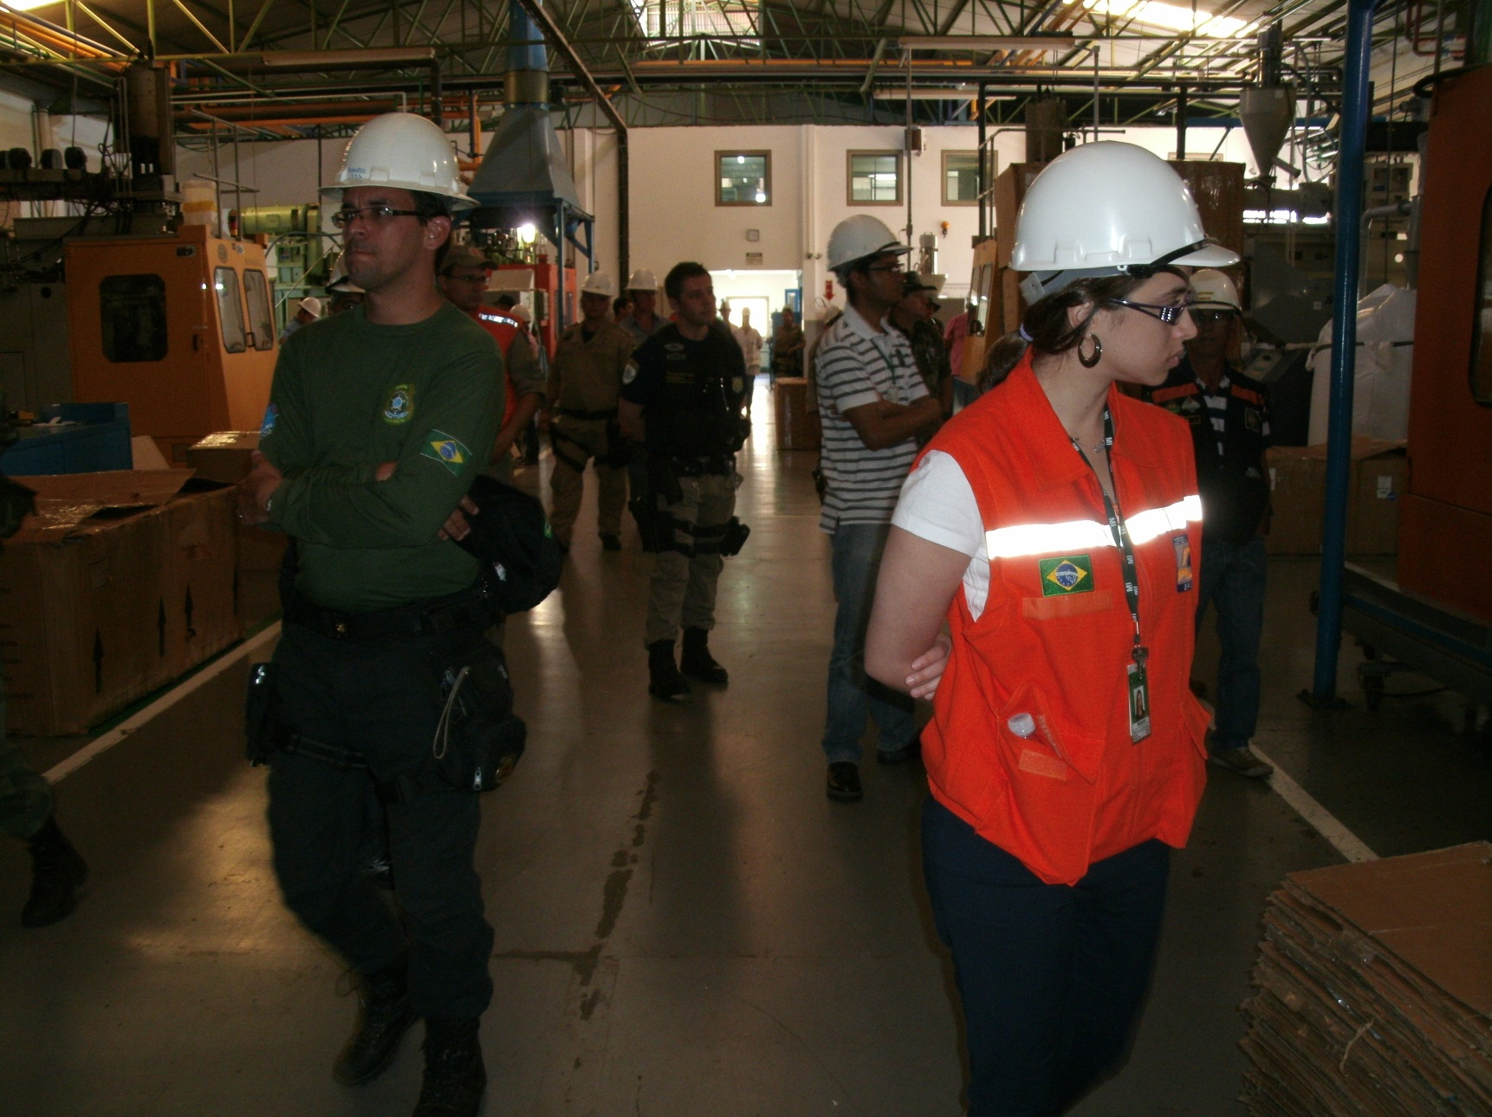
Capítulo 2: Fiscalização em Empresas de armazenamento, produção e manuseio

DOS INSTRUMENTOS LEGAIS

Há várias legislações que estabelecem normas para as empresas que armazenam, produzem ou manuseiam produtos perigosos. Com relação aos produtos perigosos em si, as principais legislações são as ambientais, que se relacionam com a responsabilidade ambiental das empresas.
Outras legislações importantes para estas empresas são as relativas à saúde e segurança do trabalhador, de maneira que este não se exponha a riscos desnecessários.
Há, também, questões de segurança para evitar o acontecimento de acidentes nas instalações e para controlar a situação após eventos, de maneira a limitar os danos relativos a incidentes nestes locais.
É interessante notar, ainda, que, apesar das empresas terem normas específicas que elas devem cumprir, a sua responsabilidade não se limita a este ponto. O transporte dos produtos está intimamente relacionado com a atividade da empresa, uma vez que esta precisa dar vazão à produção, e de que há a responsabilidade compartilhada sobre este tipo de atividade, conforme a legislação ambiental define.
Abaixo está discriminada uma lista pormenorizada das diversas legislações, relativas a diversos órgãos, que devem ser consideradas durante a fiscalização das empresas que armazenam, produzem ou manuseiam de produtos perigosos.

ÓRGÃO | LEGISLAÇÃO | PREÂMBULO
EB | R-105 | Regulamento para Fiscalização de Produtos Controlados pelo Exército
EB | Portaria 03/12 | Atividades com Efrxplosivos
EB | Portaria 19/02 | Atividades com nitrato de amônio
EB | Portaria 08/08 | Atividades com Ácido Fluorídrico
ABNT | NBR 7500 | Identificação para o transporte terrestre, manuseio, movimentação e armazenamento de produtos
ABNT | NBR 14725 | Ficha de Informação de Segurança sobre Produto Químico - FISPQ
ABNT | NBR 14619 | Transporte terrestre de produtos perigosos - incompatibilidade química
SESA | Resolução 465/13 | Transporte de Alimentos
MTE | Lei Fed. nº 7.410/85 | Dispõe sobre a especialização de engenheiros e arquitetos em Engenharia de Segurança no Trabalho, a Profissão de Técnico em Segurança do trabalho, e dá outras providências.
MTE | NR6 | Equipamentos de Proteção Individual - EPIs
CB | CSCIP | Código de Segurança Contra Incêndio e Pânico
CB | NPT 16 | Plano de emergência contra incêndio
CB | NPT 17 | Brigada de incêndio
CB | NPT 27 | Unidade de armazenamento e beneficiamento de produtos agrícolas e insumos
CB | NPT 28 | Manipulação, armazenamento, comercialização e utilização de GLP
CB | NPT 29 | Comercialização e produtos de gás natural
CB | NPT 30 | Fogos de artifício
CB | NPT 32 | Produtos perigosos em edificações e áreas de risco
IBAMA | Lei Fed. 6.938/81 | Cadastro Técnico Federal de Atividades Potencialmente Poluidoras ou Utilizadoras de Recursos Ambientais, licenciamento ambiental.
IBAMA | Lei Fed. 7.802/89 | Regulamenta pesquisa, fabricação, comercialização, aplicação e fiscalização de agrotóxicos.
IBAMA | Lei Fed.6.453/77 | Dispõe sobre a responsabilidade civil em danos nucleares.
IBAMA | Lei Fed..605/98 | Lei de Crimes Ambientais.
IBAMA | Lei Compl. 140/11 | Fixa normas quanto à proteção das paisagens naturais, do meio ambiente, combate a poluição e preservação da flora e fauna
INMETRO | Portaria nº 148/10 | Estabelece requisitos de avaliação da conformidade para recipiente para GLP.
INMETRO | Portaria nº 179/09 | Símbolos de acreditação, conformidade e selo INMETRO (embalagens)
ANP | Resolução nº 70/11 | Estabelece requisitos para armazenamento e transporte de recipientes de GLP.
CONFEA/ CREA | Lei Fed. 5.194/66 | Regulamenta a profissão de Engenheiro e Agrônomo no país, válida para todas as modalidades profissionais de engenharia. Determina ó registro de pessoas e empresas nos Conselhos Regionais.
CONFEA/ CREA | Lei Fed. 6.496/77 | Institui a Anotação de Responsabilidade Técnica (ART) nos serviços de Engenharia Agronomia e Geociências.

Vigilância Sanitária
Produtos Radioativos

DA FISCALIZAÇÃO

Para a realização das fiscalizações, a legislação citada no item anterior e outras que sejam aplicáveis deverão ser a base para a verificação dos aspectos de segurança nas empresas que armazenam, produzem ou manuseiam produtos perigosos.
Ressalte-se que cada órgão deverá atuar dentro de sua competência, o que não impede que ele seja informado pelos demais órgãos de possíveis irregularidades verificadas durante fiscalizações em que ele não esteja presente.
A ação realizada de maneira integrada visa, inclusive, facilitar o contato entre os órgãos, de maneira a permitir que haja um fluxo de informações rápido e eficiente para a solução dos problemas.
Os órgãos que deverão integrar a fiscalização (podendo-se convidar outros) são:
- Defesa Civil, representada pela Coordenadoria Regional de Defesa Civil e pela Coordenadoria Municipal de Defesa Civil.
- Corpo de Bombeiros, através da 7ª Seção.
- Órgão ambiental, representado pelo Instituto Ambiental do Paraná, pelo Instituto Brasileiro do Meio Ambiente, e pelo Batalhão de Polícia Ambiental da Polícia Militar do Paraná.
- Instituto de Pesos e Medidas.
- Secretaria de Saúde, representada por pessoal habilitado para atuar na fiscalização de agentes radioativos, vigilância sanitária e vigilância em Saúde.
- Secretaria da Fazenda, através de representante da Receita Estadual.
- CREA-PR.
- CRQ-IX
Os demais órgãos que porventura possuam interesse em participar devem entrar em contato com os Coordenadores Regionais de Defesa Civil, podendo integrar as ações auxiliando os órgãos participantes ou realizando ações paralelas, desde que não afetem negativamente os objetivos das ações de fiscalização.

DA REALIZAÇÃO

Os órgãos deverão realizar a fiscalização conjuntamente, verificando se todos os itens de segurança humana, material e ambiental estão conforme as legislações.
Deverá ser avaliado e testado o Plano de Emergência Individual da empresa, verificando se possibilita colaboradores e visitantes terem acesso aos procedimentos de segurança da empresa.
Durante a fiscalização, o técnico de segurança e/ou o químico responsável da empresa deve acompanhá-la para indicar e apresentar os procedimentos e estruturas existentes na empresa.
As fiscalizações poderão ser inopinadas ou previamente coordenadas junto à empresa, a critério de cada CORPDEC. O Horário de aplicação da fiscalização também deve ser coordenado entre as instituições sobre ser período de expediente ou fora dele.

ORIENTAÇÕES DE PREENCHIMENTO DOS FORMULÁRIOS

Para o preenchimento do formulário, primeiramente devem ser incluídos os dados da empresa, e, em seguida, os dados referentes à fiscalização em si. Em cada ponto há a possibilidade de indicar se a situação ocorre ou não através da marcação “SIM” e “NÃO”. Caso da situação não ser procedente para o veículo fiscalizado, basta traçar um risco.

CHECKLIST

EMPRESA:
CNPJ:
ENDEREÇO:
MUNICÍPIO: |  | CORPDEC:

DATA: |  | HORA:

PRODUTOS EXISTENTES
CLASSE DE RISCO | NÚMERO DE RISCO | NÚMERO DA ONU | QUANTIDADE | UNIDADE

PROVIDÊNCIAS ADOTADAS:
ORIENTAÇÃO |  | NOTIFICAÇÃO |  | INTERDIÇÃO

OBSERVAÇÕES:

DOCUMENTAÇÃO AMBIENTAL |  |  |  | SIM | NÃO |  | Não Aplic.
Possui Cadastro Técnico Federal de Atividades Potencialmente Poluidoras ou Utilizadoras de Recursos Ambientais?
Possui Plano de Contingência e Emergência aprovado?
Possui licença ambiental para funcionamento?
Se sim, possui qual Licença Ambiental? | Situação
Se sim, possui qual Licença Ambiental? | Licença Simplificada (LS) | Licença Prévia (LP) | Licença de Instalação (LI) |  |  | Licença de Operação (LO)

OUTRAS DOCUMENTAÇÕES | SIM | NÃO | Não Aplic.
Possui certificado de vistoria para incêndio e pânico?
Possui autorização para utilização de material radioativo?
Possui cadastro na CNEN?
Possui autorização para armazenamento/utilização de produto controlado?

CORPO DE BOMBEIROS
Em não possuindo CV, qual a situação administrativa da empresa junto ao Serviço de Proteção Contra Incêndio e Pânico do Corpo de Bombeiros? | Situação
 | Em Termo de Compromisso e Ajustamento de Conduta (TCAC) | Relatório de Vistoria (RV) | Notificação (Note.) | Certificado de Reprovação (CR)

REQUISITOS DE SEGURANÇA | SIM | NÃO
Possui Técnico de Segurança?
Possui Químico responsável?
O Técnico de segurança tem formação específica para produtos perigosos?
Possui SASSMAQ?
Possui ISO 9001?
Possui ISSO 14001?
Empresa possui registro no CFQ (Conselho Federal de Química)?
Químico responsável possui registro no CFQ?

INFORMAÇÕES DE SEGURANÇA AO PÚBLICO | SIM | NÃO
Todos os produtos existentes na empresa possuem FISPQ?
Existe identificação (FISPQ) para todos os produtos na empresa? Em fácil acesso?
Os visitantes são informados sobre os riscos na entrada?
Há material informativo dos riscos para os visitantes?
Há material informativo dos riscos para funcionários?
As saídas de emergências são bem identificadas?
Há sinalizações de fácil localização sobre para onde se dirigir em caso de emergências (rotas de fuga e ponto de encontro)?
Há mapa de riscos na empresa?
Os mapas de risco estão em locais de fácil visualização?
Possui estruturas para contenção ou minimização de danos?

EQUIPAMENTOS DE PROTEÇÃO INDIVIDUAL | SIM | NÃO
Possui o equipamento de proteção individual adequado, conforme definição da FISPQ?
Possui o equipamento de proteção individual em boas condições de uso?
Trabalhador está portando o EPI obrigatório?
O trabalhador sabe utilizar o equipamento de segurança?
Os trabalhadores sabem os riscos aos quais estão expostos?

SIMBOLOGIA | SIM | NÃO
Os locais de armazenamento possuem os rótulos de risco dos produtos?
Os rótulos de risco são compatíveis com o risco do produto?
Os rótulos de risco dispostos adequadamente?
O rótulo de risco atende às especificações?
A empresa faz o controle da simbologia dos transportadores que carregam na empresa?
Os locais de armazenamento possuem diamante de Hummel?
Os locais de armazenamento possuem simbologia GHS (Sistema Globalmente Harmonizado)? (NR26)

EMBALAGEM | SIM | NÃO
As embalagens utilizadas para transporte estão homologadas pelo INMETRO?
As embalagens são as adequadas para o produto?
As embalagens estão em bom estado de conservação, sem sinais de deterioração ou violação?
Os rótulos de manuseio das embalagens estão de acordo com as normas?
As embalagens possuem rótulo de risco adequado?
As embalagens possuem simbologia GHS?

COMPATIBILIDADE | SIM | NÃO
Os produtos incompatíveis são armazenados em locais separados?
Há estrutura de segurança para evitar que, em emergências, produtos incompatíveis entre si venham a interagir?

VIGILÂNCIA SANITÁRIA | SIM | NÃO
O produto perigoso está sendo armazenado isoladamente, sem estar próximo a alimentos?
O produto perigoso está sendo armazenado isoladamente, sem estar próximo a medicamentos?
O produto perigoso está sendo armazenado isoladamente, sem estar próximo a animais?
Os trabalhadores passam por processo de descontaminação para as atividades de alimentação

RESPONSÁVEL PELA FISCALIZAÇÃO |  | ASSINATURA

MODELO DE RELATÓRIO

 | ESTADO DO PARANÁ  COORDENADORIA ESTADUAL DE DEFESA CIVIL  Xª COREDEC  FISCALIZAÇÃO DE PRODUTOS PERIGOSOS | 

EMPRESA:
CNPJ:
ENDEREÇO:

MUNICÍPIO: |  | CORPDEC:

DATA: |  | HORA:

- Participantes

ÓRGÃO | EFETIVO
Polícia Rodoviária Federal
Polícia Rodoviária Estadual
Batalhão de Polícia de Trânsito
Instituto Ambiental do Paraná
IBAMA
Secretaria de Saúde – Vigilância Sanitária
Receita Estadual

- Resultados da Fiscalização:

- Principais problemas verificados

- Propostas de Melhoria de Procedimento

- Proposições para alterações ou melhorias na Diretriz.

- Lacunas existentes na norma

- Estatísticas atualizadas sobre infrações, pontos críticos e vulnerabilidades.

- Notificação ou Auto de Infração por órgãos participantes:

Polícia Rodoviária Federal
Polícia Rodoviária Estadual
Batalhão de Polícia de Trânsito
Instituto Ambiental do Paraná
IBAMA
Secretaria de Saúde – Vigilância Sanitária
Receita Estadual
TOTAL

9. Produtos existentes/utilizados/produzidos na empresa(marque x) :

Explosivos
Gases
Líquidos Inflamáveis
Sólidos Inflamáveis
Substâncias Oxidantes
Substâncias Tóxicas
Substâncias Radioativas
Corrosivos
Substâncias Perigosas Diversas

10. Itens de segurança Existentes:

Item | Completo | Incompleto | Ausente
Equipamento de Proteção Individual
Conjunto para Situações de Emergência
Envelope de Emergência
Ficha de Emergência
Simbologia de Risco

11. Observações:

Cidade, data.

Posto e Nome,
Função.

